2 sz. melléklet

VÁMOSÚJFALU HELYI EGYEDI VÉDETTSÉGŰ ÉPÜLET
Sor-szám | Megnevezés | Nyilván-  tartási  szám | Fotó | Azonosító adatok | Helymeghatározás adatai
1. | Református templom | HV | 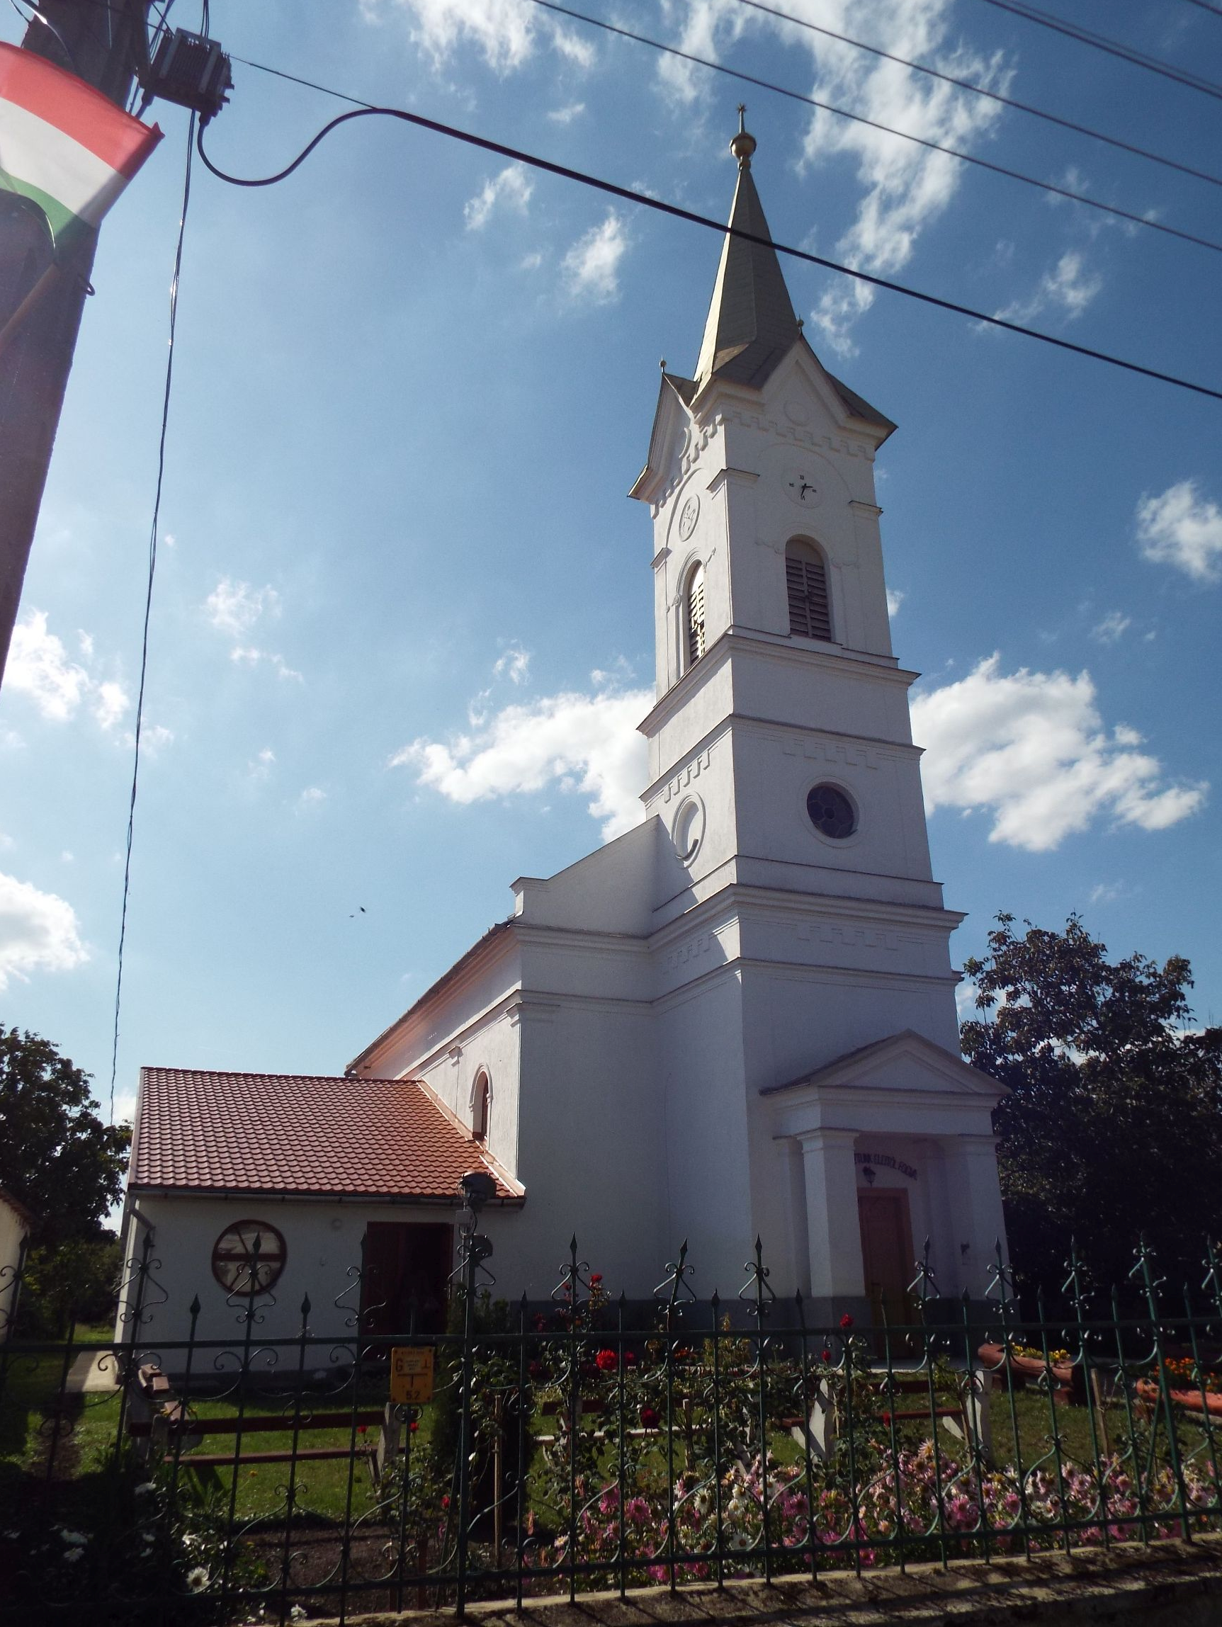 | A templomot Németh György sárospataki mester építette 1906-1912 között neoklasszicista stílusban. | 6. Hrsz.
2. | Tájház  v. Lakóházak | HV | 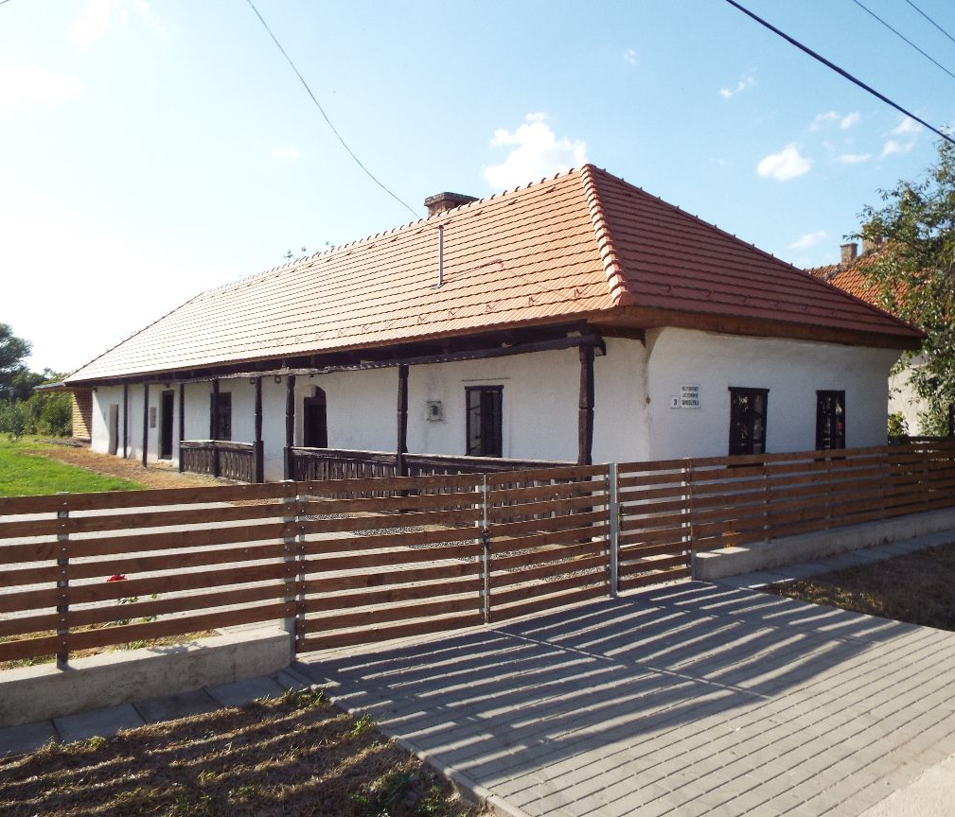 | Oldalhatáron álló, kontyolt nyeregtetős, fehérre meszelt, fatornácos lakóház. Épült: 18-19. század. fordulója | Fő u.36-40.  2. Hrsz.
3. | Régi Vámőrlő Malom | HV | 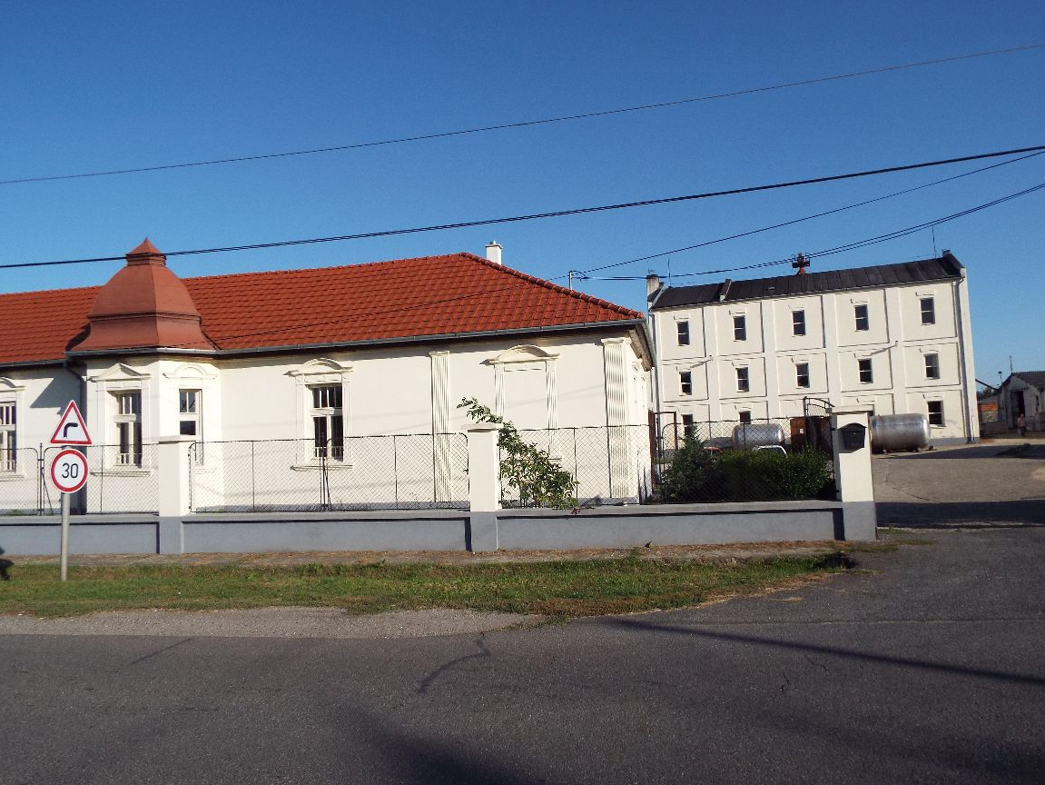 | Épült a XIX. század végén | Kossuth u.23.  143.Hrsz.
4. | Görög katolikus harangláb | HV | 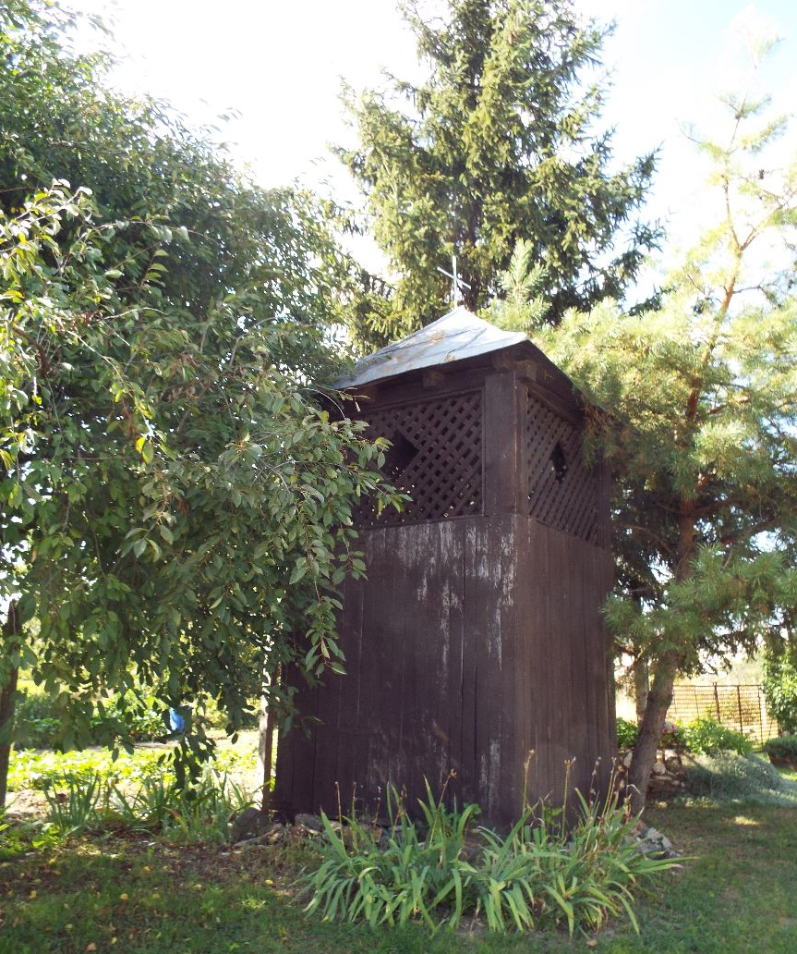 | Épülhetett a XIX.-XX. század fordulóján. | Szabadság tér.  50 Hrsz.

